1

2.

3.

Тема урока: Сочетания чу-щу
Тип урока: Изучение нового материала.
Цель урока: - познакомить с правилом написания сочетаний чу-щу;
- способствовать развитию навыка письма, формированию умения писать слова с сочетаниями чу-щу, умения списывать с письменного и печатного текста;
-развивать фонематический слух, внимание, пополнять словарный запас учащихся; способствовать воспитанию интереса к предмету.

Ход урока
Оргмомент:
Прозвенел и смолк звонок,
Начинается урок.
Сегодня к нам на урок пришли гости, поприветствуем их, ребята.
Что мы всегда должны помнить?
(Быть должны у нас в порядке:
Ручки, книжки и тетрадки.)
А девиз у нас какой?
(Все должно быть под рукой.)
Садитесь за парты.
Актуализация знаний:
- Вспомните, ребята, над правописанием каких орфограмм мы работали на двух последних уроках?
- Давайте поиграем в игру «Исправь ошибки»
1. ежы ершы чяйка волчята пищя лыжы рощя машына
- На какие 2 группы можно разделить все эти слова?
Чистописание:
А сейчас послушайте чистоговорку, которая подскажет нам буквы для минутки чистописания.
Щетинка - у чушки, чешуйка - у щучки.
- Попробуем произнести эту чистоговорку.
- Какие звуки повторяются в этой скороговорке?
- Написание этих букв мы и повторим на минутке чистописания.
- Но сначала подготовим наши пальчики к работе.
В гости к пальчику большому  Приходили прямо к дому  Указательный и средний,  Безымянный и последний  Сам мизинчик малышок  Постучался на порог.  Вместе пальчики друзья,  Друг без друга им нельзя. | Показать большой палец.  Сделать «шаги» указательным и средним пальцами. Сложить ладони «крышей» домика.  Соединять большой палец со всеми остальными.  Сцепить пальцы обеих рук в «замок».  Погрозить указательным пальцем.
Большой палец встал один.  Указательный - за ним.  Средний будет, безымянный.  Тот поднял мизинчик малый.  Встали все - «Ура!»  На работу им пора. | Разгибаем пальчики, начиная с большого.  Расставить пальчики пошире и произвольно ими пошевелить.

-Открываем тетради, записываем:
19 февраля.
- Пропишем сочетания с этими буквами в тетрадь.
Чу щу
- Как вы думаете, с какими орфограммами мы будем работать сегодня на уроке?
- Прочитайте, что записано ниже.
Ищут добычу.
- Что вы прочитали?
- Докажите, что это предложение.
- Нам всё понятно из этого предложения?
- Давайте распространим это предложение.
(Люди ищут добычу. Звери ищут добычу)
- Как оформляем предложение на письме?
- Нарисуйте схему этого предложения.
- Подчеркните данные слоги в предложении?
Физ.минутка для глаз
Глазки видят всё вокруг
Обведу я ими круг,
Вверх, вниз, на дверь, в окно,
Глазкам видеть всё дано.
Обведу я снова круг
И глаза закрою
1, 2, 3, 4, 5 –глазки
Видят всё опять.
Сообщение темы и целей урока.
- А теперь внимательно посмотрите на сочетания и слова, которые вы записали и попробуйте определить тему нашего сегодняшнего урока.
Изучение нового.
- Начнём наши наблюдения. А поможет нам снова сказка.
- Сказки просят: «А сейчас вы, друзья, узнайте нас!»
По тропе, шагая бодро, сами воду тащат вёдра!..
- Правильно. Это русская народная сказка «По щучьему велению»
- Жил-был старик. У него было три сына: двое умных, третий — дурачок Емеля. Те братья работают, а Емеля целый день лежит на печке, знать ничего не хочет.
- Один раз братья уехали на базар, а бабы, невестки, стали посылать его за водой. Слез Емеля с печки, обулся, оделся, взял вёдра да топор и пошел на речку.
- Прорубил лёд, зачерпнул вёдра и поставил их, а сам глядит в прорубь. И увидел Емеля в проруби щуку с тал наблюдать за ней.
- Давайте и мы с ним понаблюдаем, выполнив задание.

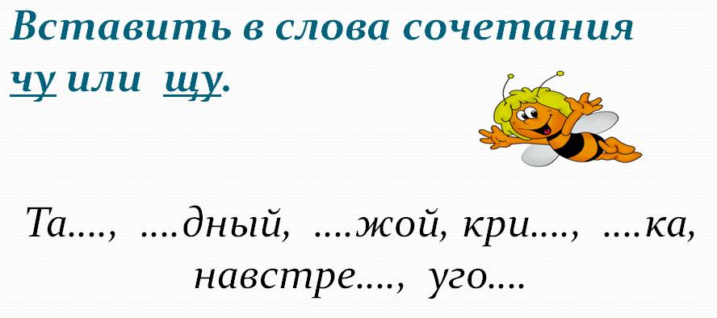
Прочитайте слова.
- Послушайте, а какой гласный звук, какой гласный звук произносится в сочетаниях чу, щу?
- А какая буква пишется в этих сочетаниях?
- В чём же здесь опасность?
Продолжаем нашу сказку.
- Изловчился Емеля и ухватил щуку в руку: Вот уха будет сладка! Вдруг щука говорит ему человечьим голосом: Емеля, Емеля, отпусти меня в воду, я тебе сделаю все, что ни — пожелаешь.
- По щучьему велению, по моему хотению… Хочу быть грамотным!
- Могу я тебе помочь, Емеля. Для начала понаблюдай и сделай вывод, как произносятся и пишутся слова с сочетаниями чу, щу.
- Давайте поможем Емеле.(чтение таблицы с доски)
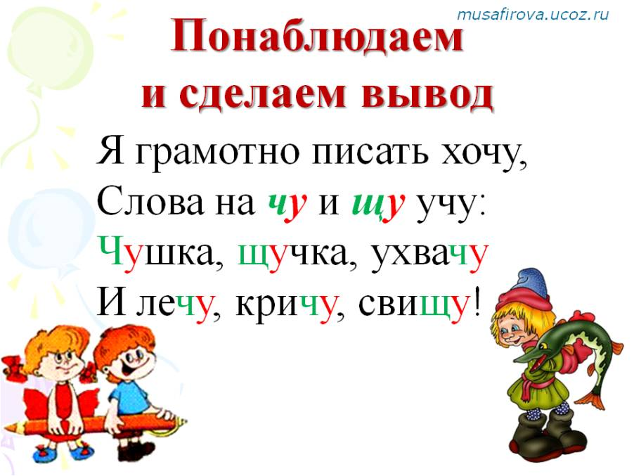
Прочитайте стихотворение.
Какие слова учит Емеля?
- Какой гласный звук произносится в сочетаниях чу, щу?
- А какая буква пишется?
- А сейчас мы запишем эти слова и запомним их написание.
Физкультминутка.
- Устал наш Емеля и решил отдохнуть.
- Давайте и мы отдохнём
Мы проверили осанку
И свели лопатки,
Мы походим на носках,
А потом на пятках.
Пойдём мягко, как лисята,
И как мишка косолапый,
И как заинька-трусишка,
И как серый волк-волчишко.
Вот свернулся ёж в клубок,
Потому что он продрог.
Лучик ёжика коснулся,
Ёжик сладко потянулся.
Закрепление материала.
- «Ну а теперь, Емеля», - говорит щука, - «Попробуй выполнить сложное задание: вставь в слова пропущенные буквы»
- Поможем Емеле?
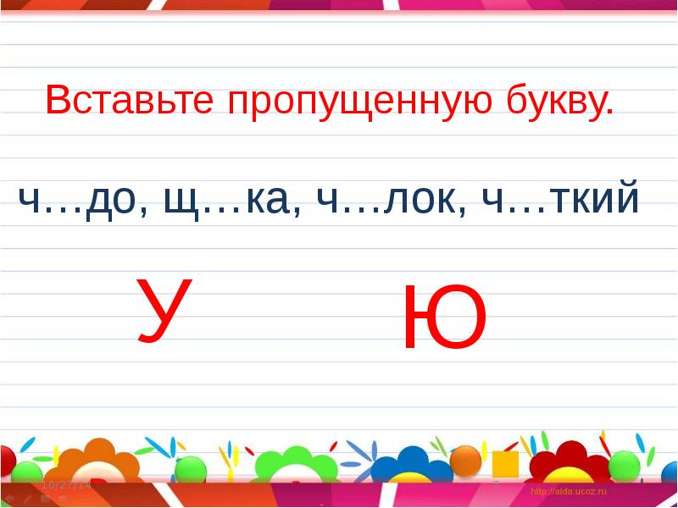
А сейчас мы будем работать в парах. Прочитаем задание.
(Из данных слов составить и записать два предложения. Выделить сочетания чу, щу)
ищут, Грачи, в, пищу, земле.
к, пошла, Бабушка, врачу
Как оформите предложения на письме?
Молодцы! Обрадовался Емеля, что стал грамотным, поблагодарил щуку и отпустил её в речку.
9. Итог урока
- Тут и сказке конец, а кто слушал и работал — молодец.

